项目编号：

华北理工大学

大学生创新性实验计划

中期检查报告

项目名称：
依托学院：
负责人：
联系电话：
电子邮箱：
指导教师：
立项时间：
检查时间：

（以下可根据需要另加页）：
- 研究工作主要进展和结果
㈠高氮不锈钢的制备

金属增材制造技术是一种以数字化模型为基础，通过高能热源作用于粉末材料的快速成形制备技术，是近30多年来世界制造技术领域的一次重大突破。激光选区熔化技术是金属增材制造的一个分支，是高功率激光对金属粉末快速熔化和凝固的逐层选区叠加作用的过程。高压SLM工艺采用无氮不锈钢粉可制备出高氮不锈钢，正在开展工艺研发和基础研究。国内缺乏在常压条件下SLM制备高氮不锈钢的研究，因此，通过实验研究了常压下过配粉末激光选区熔化法制备高氮不锈钢技术，解决了常压下SLM无法制备高氮不锈钢的问题，具有广阔的应用前景。
- 过配粉末工艺
  - 粉末组成
选用粒度15~53μm，纯度不低于99.0%（质量分数）的铁粉、氮化铬、铬粉、锰粉和钼粉作为原料，其中Fe、Cr、Mo为球形粉末，CrN、Mn为不规则粉末。将各种纯金属粉末按高氮不锈钢目标成分进行配比称重，每100克中Fe:CrN:Mn:Cr:Mo=66:10:11:10:3。实验高氮不锈钢目标成分如表1所示。
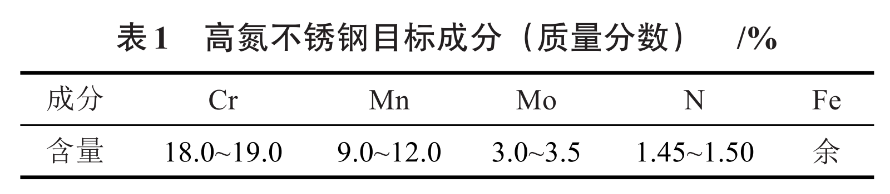
  - 过配粉末方法及粉末性能
粉末氮含量远高于常压下钢中的极限氮含量0.4%时，称其为过配粉末。将配比称重好的各种粉末先进行初步混合，再使用行星式球磨机对其充分混匀，时长为3h，球磨机转速为400r/min，每100g粉末加入10个ϕ7mm的淬火钢球作为搅动因子。为避免混粉过程中发生氧化，将球磨罐密封好并对其抽真空10min后再进行混粉。过配粉末宏观形貌如图1所示，球磨混匀后粉末成分见表2，混匀后粉末的主要元素成分均在目标成分范围内，过配前后粉末性质如表3所示

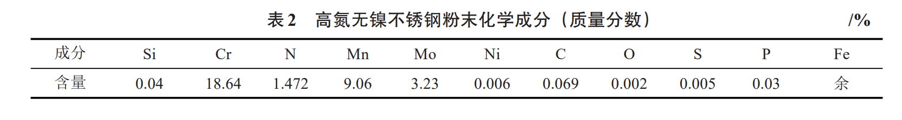
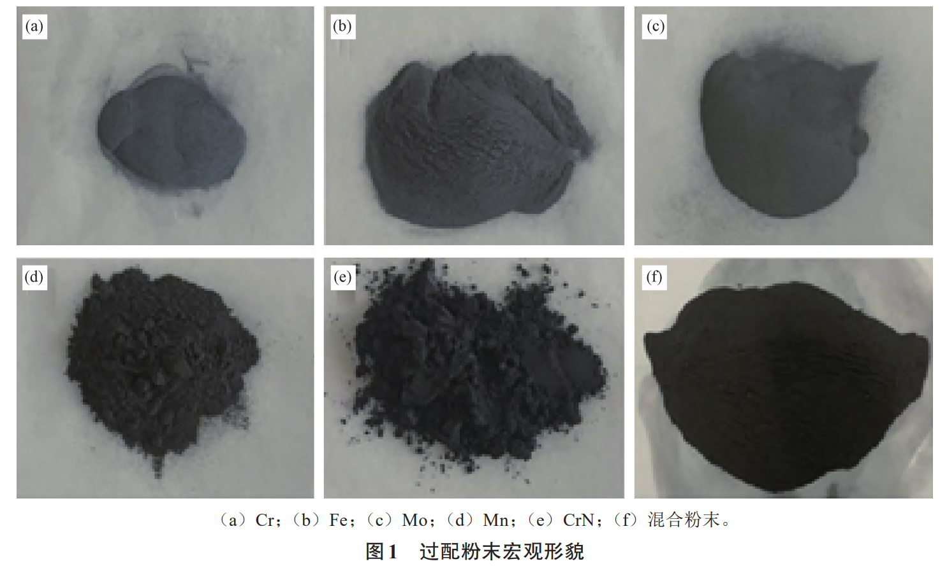
- 过配粉末激光选区熔化实验

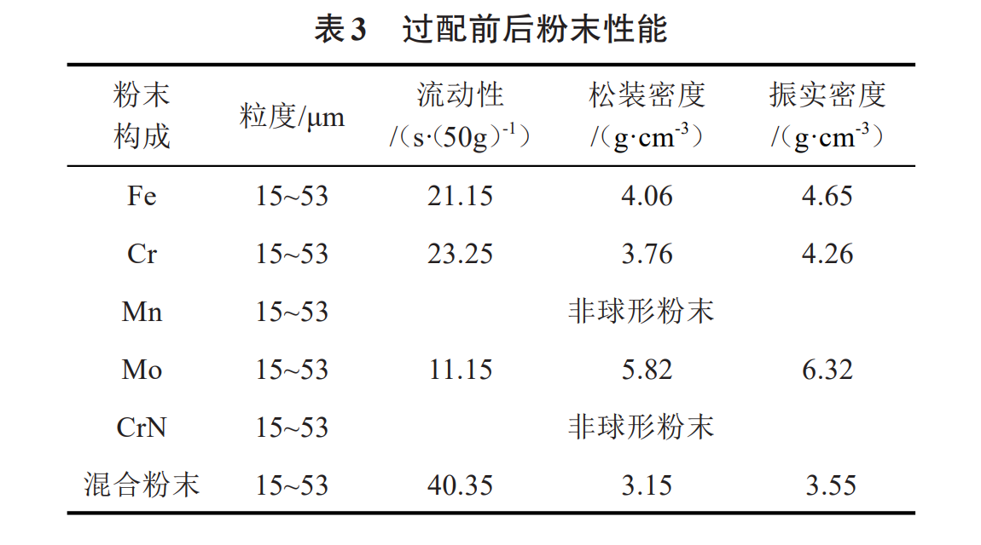
2.1实验设备及方法
选区激光实验设备采用EOSM290，该设备主要系统由铺粉系统、激光器、控制系统、成形系统及气体循环系统组成，主要进行不锈钢、钛合金、铜合金、铁镍合金和铝合金等材料，技术指标如表4所示。过配粉末激光选区熔化工艺成形过程：首先根据要成形零件的尺寸进行建模、切片，与此同时设置好零件成形所需的工艺参数，将建立好的模型传输到成形设备。将预处理好的过配粉末放入设备的储粉槽中，安装基板，再进行刮粉找平；关闭仓门抽真空充入惰性气体，将成形仓环境更换成实验所需的气氛环境；准备完成后，激光束按设定好的成形工艺参数开始打印，层层堆积，最终形成具有一定结构的三维实体零件。使用线切割将打印成形的零件与基板分离。

- 哪些研究内容作了必要调整和变动，说明原因

三、哪些研究内容未按计划完成，原因何在；是否能如期结题，如果不能，计划何时结题

- 经费使用情况和下阶段经费安排计划

- 存在问题、建议及需要说明的情况

粉末构成 | 粒度/μm | 流动性（/s（·50g）-1） | 松装密度（/g·cm-3）

项目负责人签字：
年月日

指导教师意见：
指导教师签字：年月日
学院专家组意见：
组长签字：年月日
学院意见：
主管院长签字：（公章）年月日
学校专家组意见：
组长签字：年月日
学校意见：
签章：年月日

